Министерство образования и науки Российской Федерации
Департамент образования и науки
Приморского края
Краевое Государственное автономное профессиональное образовательное учреждение«Уссурийский колледж технологии и управления»

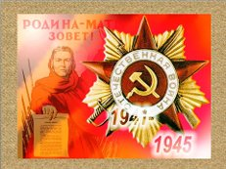

Разработала: Аврамец Л.Н.

Цели: Воспитывать у учащихся уважение к старшим.
Развивать чувство патриотизма.
Воспитывать уважение к истории своей страны.

Почему люди на рассвете
Вдруг застыли, раскрыв глаза?
Что случилось, скажи нам ветер?
Неужели это – война?!
Фашистские тени в тумане росли,
Туча на небе темна.
Первый снаряд разорвался в дали
Так началась война.
(на фоне презентации ведущие читают свои слова.)

22 июня 1941 года началась самая страшная война в истории человечества – Великая Отечественная война. Борьба против фашистского порабощения длилась 1418 дней и закончилась победой советского народа, но унесла миллионы человеческих жизней…
Фашисты для устрашения советского народа не жалели никого на своем пути. Они уничтожали и выжигали деревни и села, не жалели ни детей, ни женщин.
Стихотворение « Варвары»
Варвары
Они с детьми погнали матерей
И ямы рыть заставили,
А сами, они стояли – кучка дикарей
И хриплыми смеялись голосами.
У края бездны выстроили в ряд
Бессильных женщин, худеньких ребят,
И медными глазами окинул обреченных...
Мутный дождь шумел в листве соседних рощ,
И на полях, одетых мглою,
И тучи опустились над землею,
Друг друга с бешенством гоня...
Нет! – этого я не забуду дня!
Я не забуду никогда, вовеки!
Я слышал, плакали как дети реки
И с яростью рыдала мать – Земля.
Своими видел я глазами,
Как солнце скорбное, омытое слезами,
Сквозь тучи вышло на поля;
В последний раз детей поцеловало...
В последний раз...
Гудел осенний лес,
Казалось, что сейчас он обезумел.
Гневно бушевала его листва, сгущалась мгла вокруг...
Я слышал, мощный дуб свалился вдруг,
Он падал, издавая вздох тяжелый;
Детей внезапно охватил испуг,
прижались к матерям, цепляясь за подолы...
И выстрела раздался резкий звук, прервав проклятье,
Что вырвалось у женщины одной...
ребенок, мальчуган больной,
Головку спрятал в складках платья еще не старой женщины,
Она смотрела, ужаса полна...
Как не лишиться ей рассудка?
Все понял, понял все малютка...
"Спрячь, мамочка меня! Не надо умирать!"
Он плачет, и как лист, сдержать не может дрожи...
Дитя, что ей всего дороже,
Нагнувшись, подняла двумя руками мать.
Прижала к сердцу против дула прямо...
"Я жить хочу! Не надо, мама! Пусти меня, пусти!
Чего ты ждешь?"
И хочет вырваться из рук ребенок,
И страшен плач, и голос тонок,
И в сердце он вонзается как нож...
"Не бойся, мальчик мой. Сейчас вздохнешь ты вольно...
Закрой глаза, нон голову не прячь,
Чтобы живым тебя не закопал палач.
Терпи, сынок, терпи. Сейчас не будет больно..."
И он закрыл глаза...
И заалела кровь на шее лентой извиваясь,
Две жизни на земь падают, сливаясь,
Две жизни, и одна любовь...
Гром грянул, ветер свистнул тучи,
Заплакала земля в тоске глухой.
О, сколько слез – горячих и горючих,
Земля моя, скажи мне, что с тобой?
Ты столько горя видела людского,
Ты миллионы лет цвела для нас,
Но испытала ль ты хотя бы раз такой позор и варварство такое!
Страна моя, враги тебе грозят,
Но выше подними священной правды знамя,
Омой его Земли кровавыми слезами,
И пусть лучи его пронзят!
Пусть уничтожат беспощадно
Тех варваров, тех дикарей,
Что кровь детей глотают жадно...
Кровь наших матерей...

В России, пожалуй, нет ни одной семьи, которой, так или иначе, не коснулась Великая Отечественная война. Советский народ заплатил ужасающую по всем меркам цену - 27 миллионов жизней за право жить в мире. В мире, свободном от фашизма, желавшего превратить Европу и весь мир в фабрику смерти один в один похожую на нацистские концлагеря. Память об ужасах тех лет и колоссальных жертвах, которые наш народ заплатил за победу, гордость за тех, кто в тяжелейших условиях одолел фашизм, никогда не сотрется из памяти россиян. Наверное, так оно и должно было быть...
ВИДЕО «Люди мира на минуту всаньте»( минута молчания…..)
Мы много слышали о войне с фашистами. Но почти ничего не знаем о войне на дальнем востоке- о войне с Японией.
Видео фильм « Война на дальнем востоке»
Прошло столько лет, но нам все равно интересно, что происходило в эти четыре кровопролитных года. Мы обязаны это знать, и осталось очень мало времени, чтобы узнать это из первых уст, у очевидцев этой войны - у наших любимых и уважаемых ветеранов!
Вот и сегодня мы, , собрались в теплой дружеской кампании, чтобы послушать захватывающие и в то же время ужасающие истории .
Бьется пламя, как знамя святое.
Над священным солдатским покоем
В обагренных войною ветрах.
Замирает в печали минута,
Лишь трепещет живая душа.
И гремят над тобою салюты,
Все мирское в тебе заглуша.
И слезу никуда не упрячешь
Если камни по павшим скорбят.
Потрясенный стоишь ты и плачешь,
Плачешь сердцем, что выжил солдат.

( Презентация о ветеранах войны)
Слово предоставляется Ветерану войны………………..

Символом ДНЯ ПОБЕДЫ является гвоздика. Полыхающие красным пламенем гвоздики словно напоминали прохожим: за Победу было пролито немало крови, отдано немало жизней…И эти гвоздики даря тем, кто завоевал для нас эту победу и свободу – ветеранам. и тем, кто не вернулся с полей сражения – возлагают к памятнику и вечному огню.
Разрешите сегодня нам преподнести вам эти гордые цветы в память о нашей сегодняшней встрече.

Ведущая классного часа Баранова Инна

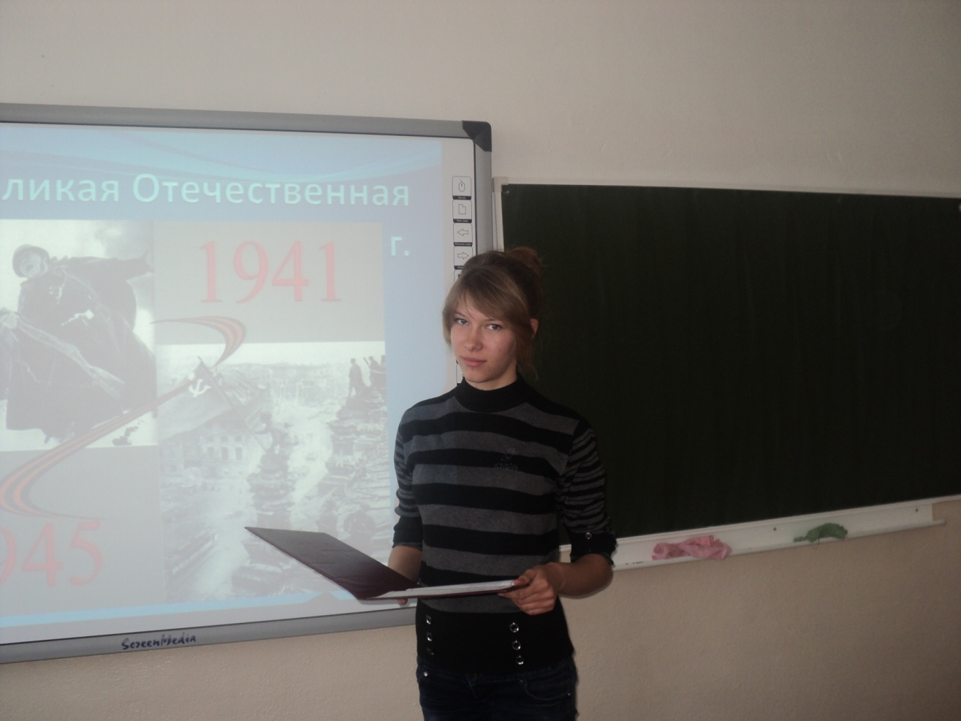

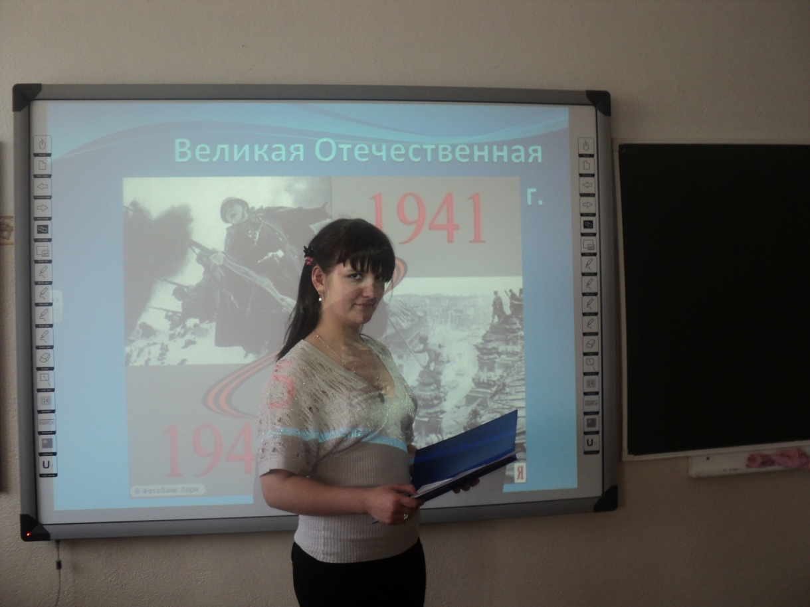
Ведущая классного часа Тегушева Полина

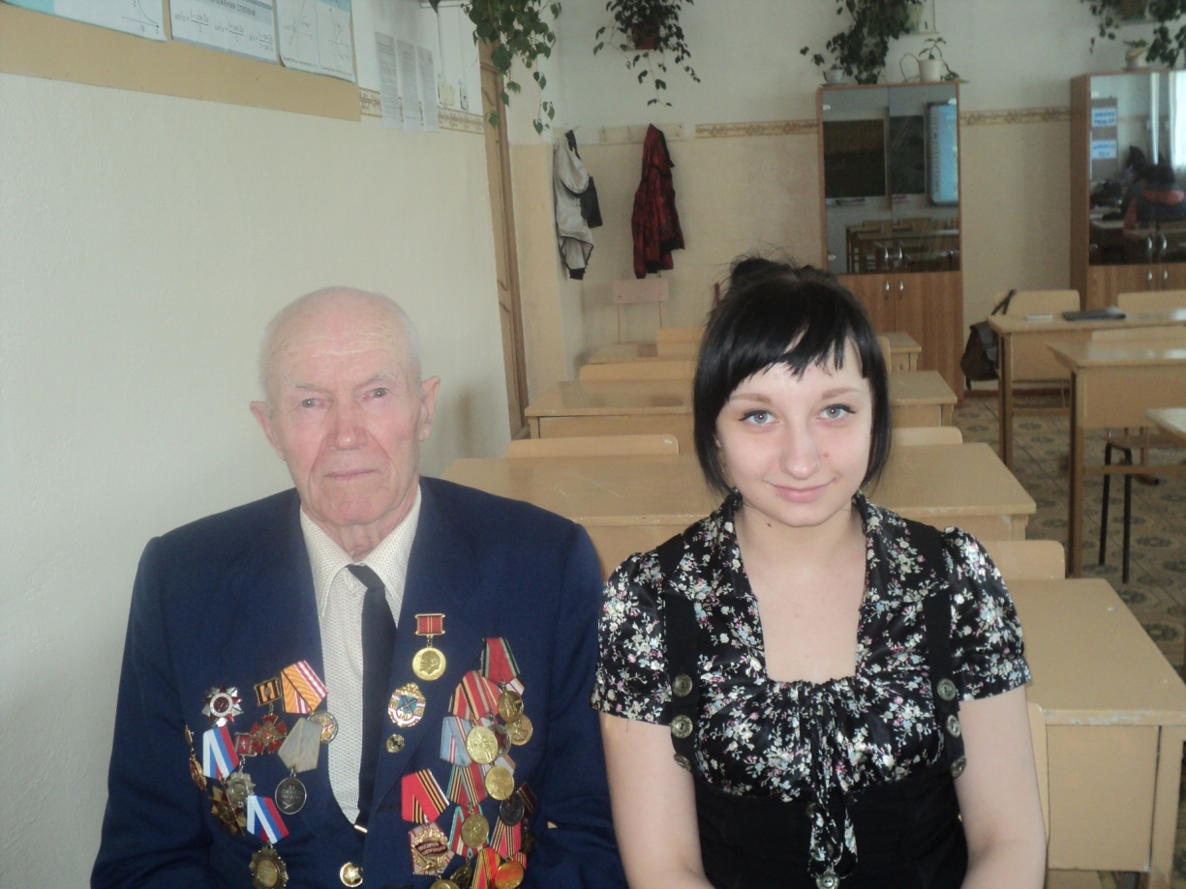

Ветеран ВОВ Герасимчук и ведущая Григорьева Алена
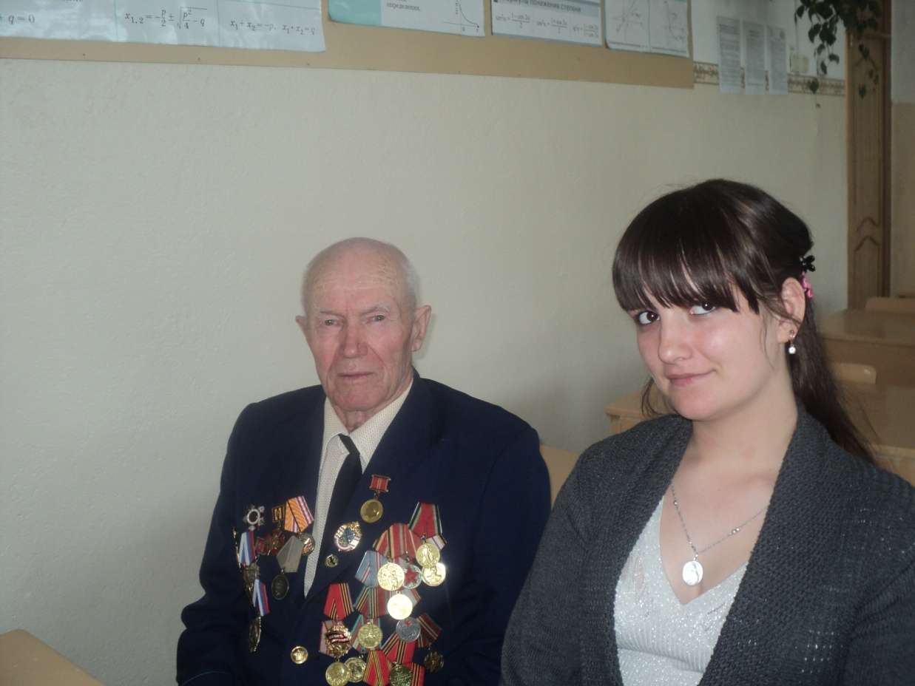

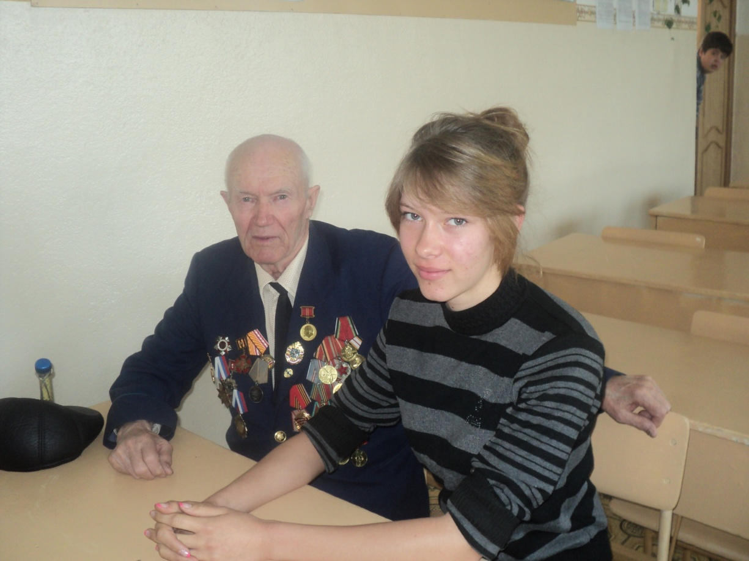

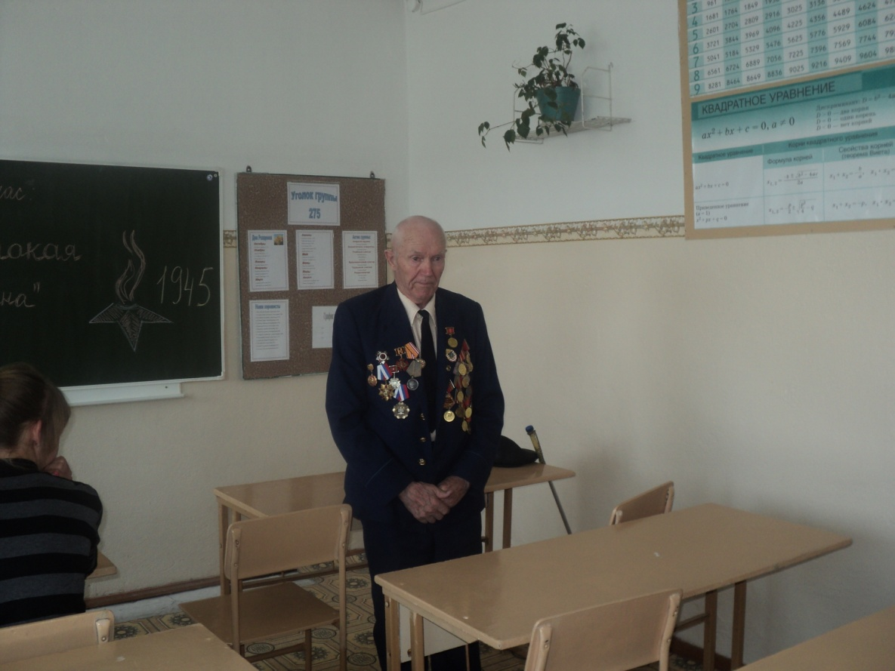
Обращение ветерана ВОВ Герасимчук к учащимся

